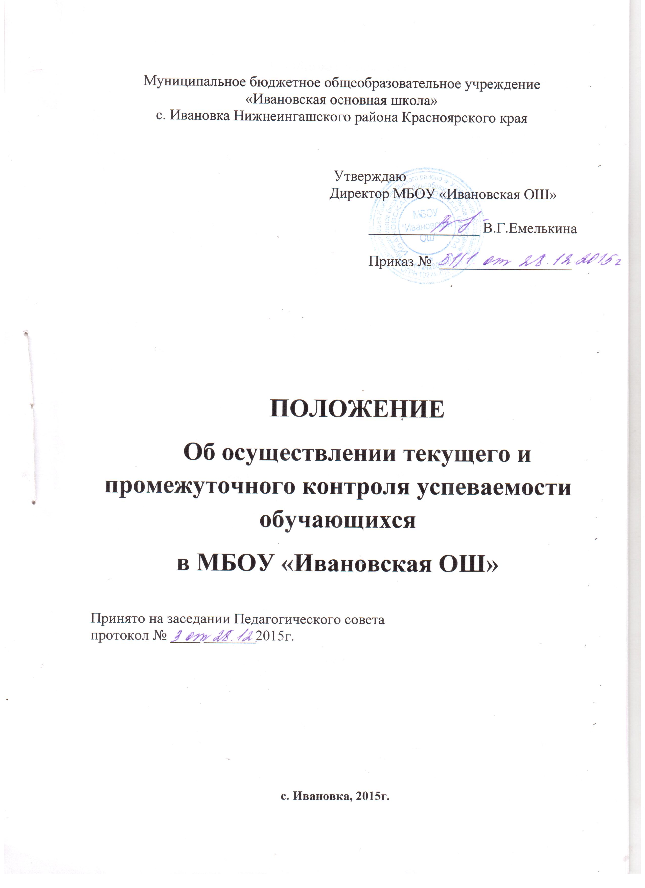

1. Общие положения
1.1. Настоящее Положение о порядке текущего контроля успеваемости и промежуточной аттестации разработано на основании Закона Российской Федерации «Об образовании», Уставом МБОУ «Ивановская ОШ», локальных актов, должностных инструкций учителей начальных классов и учителей – предметников основной школы, требований к результатам освоения основной образовательной программы начального общего и основного общего образования, предъявляемых ФГОС, системы оценки достижения планируемых результатов освоения основной образовательной программы начального общего и основного общего образования. .
1.2. Настоящее Положение регламентирует порядок проведения текущего и промежуточного контроля обучающихся ОУ и обеспечивает повышение качества результатов образовательного процесса в соответствии с требованиями федерального государственного образовательного стандарта общего образования.
1.3. Текущий контроль по предметам включает в себя поурочное, потемное и почетвертное оценивание результатов учебы. Его осуществляют учителя в соответствии с должностными инструкциями.
Текущий контроль предполагает анализ допущенных ошибок и последующую индивидуальную работу над ними.
1.4. Промежуточная аттестация – вид внутреннего контроля качества образования, проводимый администрацией школы, в результате которого фиксируется уровень освоения обучающимися программы или её определенной части.
1.5. Результаты текущего контроля успеваемости оцениваются по пятибалльной системе и выставляются за четверть, полугодие каждому обучающемуся, кроме 1-го класса. В 1-ом классе безотметочное оценивание.
1.6. Оценки результатов текущего контроля успеваемости выставляются в классный журнал и дневник обучающегося.
1.7. Для осуществления текущего контроля успеваемости обучающихся педагогические работники используют контрольно-измерительные материалы, предусмотренные рабочими программами, утвержденные директором образовательного учреждения и соответствующие требованиям ФГОС начального общего и основного общего образования.
1.8. Предметом оценки образовательной деятельности обучающихся в начальной и основной школе являются ожидаемые результаты, которые обусловлены целями основной образовательной программы начального и основного общего образования и составляют три группы взаимосвязанных результатов: предметные, метапредметные, личностные.
1.9. Оценка знаний и учебных достижений обучающихся складывается из:
1) индивидуального наблюдения за работой учащегося: внимательность при объяснении материала, активность и творческий подход к работе на уроке, отношение к изучению того или иного материала и к учебе в целом;
2)

